Practica #11

MySQL Avanzado

Alumno: Angilberto Calderon Montoya 4AVP

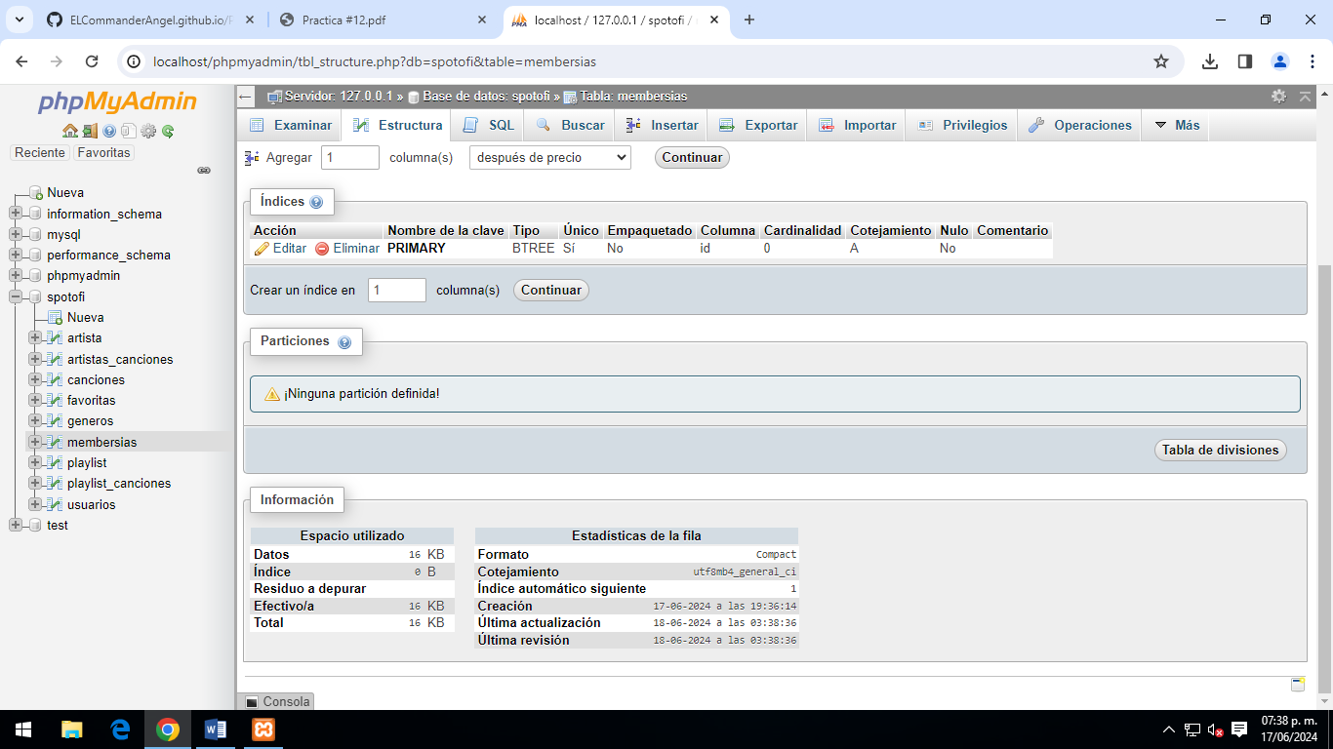

#2 Obtener Listado de canciones por su genero

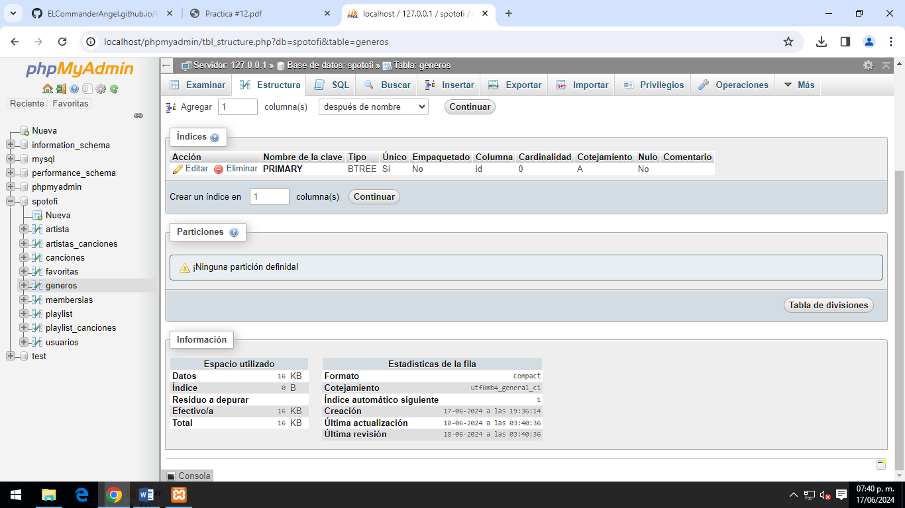

#3. Obtener listado de playlists y el nombre del usuario que lo creo

